Модель внедрения технологии исследования урока в ОО
Для проведения исследования урока сперва необходимо определить фокус исследования или исследовательский вопрос. Далее (прежде чем планировать урок) следует провести предварительное исследование, которое включает аспекты, связанные с темой урока, содержанием учебного материала, методами обучения, изучение передового педагогического опыта, сбор информации об учащихся (знания и способы обучения).
Далее можно приступать к планированию урока. Уроки следует планировать не самостоятельно, а в сотрудничестве с коллегами. В модели исследования урока, используемой в Великобритании, планирование обычно выполняется с учетом как минимум трех учеников: кто представляет наибольший интерес для учителей или просто представляют собой три уровня обученности (высокий, низкий, средний).
Следующий шаг – это проведение урока. Среди группы учителей, работающих над исследованием урока, определяется педагог, который будет проводить урок. Остальные члены группы осуществляют наблюдение и фиксацию, обращая внимание на вопросы, указанным в плане исследования.
С развитием информационных технологий запись урока может быть выполнена более легко и точно. Однако, как заметил Такахаши и Йошидо, «уважение естественной атмосферы класса всегда является приоритетом во время исследовательского урока». Одним из наиболее ценных аспектов исследования урока является то, что во время наблюдения педагоги должны фиксировать деятельность учеников, что поможет перенести акцент с преподавания на обучение.
В данной модели исследования урока учитель не опасается критики со стороны коллег, поскольку урок подготовлен совместно.
На этапе обсуждения осуществляется анализ урока, который проводится сразу же после проведения исследовательского урока с использованием всех материалов из наблюдений учителей и результатов обучения «исследуемых» учащихся.
Данная структура исследования урока широко признана, однако системы образования во всем мире используют различные типы и модели
Алгоритм исследования урока.
Рассмотрим алгоритм исследования урока, который является наиболее эффективным в условиях системы российского образования. Данная технология чаще всего внедряется администрацией, но учителя сами могут стать инициаторами проекта.
Шаг 1. Создание группы/групп педагогов
Оптимальное число участников группы: 3-5 человек. Привлекать большее количество человек нецелесообразно, т.к. из активных участников педагог превращается в пассивного наблюдателя. Также возможна и работа в паре, тогда каждый учитель будет задействован в качестве преподавателя. Не обязательно включать в состав группы члена администрации, но участие одного из представителей администрации поднимет статус проекта. Не следует формировать группу из учителей, преподающих один и тот же предмет, т.к. исследование урока может превратиться в проработку содержания учебного материала. Лучше, если группа будет сформирована по интересам.

Шаг 2. Согласование правил и ценностей, выбор темы первого урока.
Вначале необходимо определить общий интерес: выбрать проблему, которая актуальна для каждого участника группы и распределить обязанности. Плюсом в деятельности группы будет наличие модератора, который поможет раскрыться каждому участнику группы и будет фиксировать все решения. Важно поддерживать одинаковый статус участников, независимо от опыта и должности.

Шаг 3. Планирование урока №1
Участники группы определяют цели урока и этапы урока; выбирают трех учеников с разным уровнем обученности, устанавливают критерии наблюдения для каждого из них; разрабатывают вопросы для интервью учеников после урока. Члены группы пытаются спрогнозировать действия и реакции учеников. При планировании урока важно создать ситуацию успеха для каждого ученика.
После того, как определены цели урока, следует ответить на вопросы:
- Каким образом можно измерить?
- Этого можно достигнуть за один урок?
- Как это звучит с позиции ученика?
- Присутствует здесь учебный результат?
Приведем примеры неверной постановки цели:
- Познакомить с решением выражений со скобками (знакомство с темой не означает понимание).
- Продолжать работу над задачами изученных видов (звучит не цель, а тип деятельности).
- Развивать наблюдательность, внимание, смекалку, вычислительные навыки (данная цель не может быть осуществлена в рамках одного урока).
- Внедрение здоровьесберегающих технологий. (Осуществляется целеполагание не для ученика, а для учителя).
Ключевые точки планирования урока:
- Ожидания относительно того, что должны освоить учащиеся.
- Способы измерения этих знаний и навыков.
- Действия педагога в случае неудачи (класс не справился с заданием).
- Действия педагога в случае быстрого достижения целей (слишком легкие задачи или ученики освоили за более короткий срок).

Шаг 4. Проведение урока №1
Учитель № 1 проводит урок, остальные участники группы присутствуют и ведут наблюдение, или после смотрят проведение урока в записи (данный вариант следует использовать в редком случае, более эффективно посещать уроки вживую). По окончании урока присутствующие учителя интервьюируют трех выбранных учеников.
Во время проведения урока педагоги индивидуально заполняют таблицу наблюдения за тремя «исследуемыми учащимися», в которой фиксируется этап урока, его длительность, и наблюдаемый результат. При этом ожидаемая реакция должна быть заполнена на этапе планирования урока.
Таблица для заполнения наблюдателям
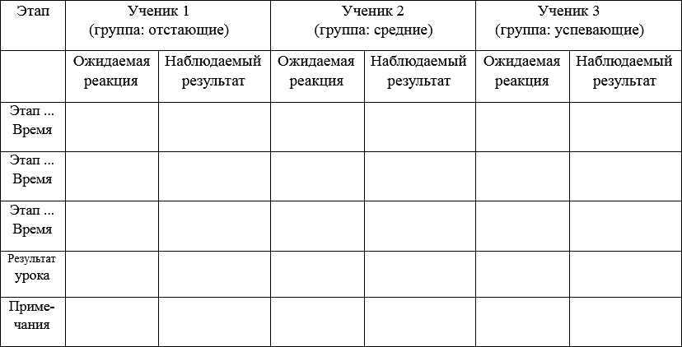

Шаг 5. Обсуждение урока №1 и планирование урока №2.
Группа собирается (как правило, в день проведения первого урока) и проводит анализ. На основе анализа и выводов по уроку № 1 планируется урок №2 для учителя №2.

Шаг 6. Проведение уроков и анализ уроков №2 и №3.
По аналогии с первым уроком проводятся и обсуждаются уроки № 2 и № 3.

Шаг 7. Подведение итогов
Группа сравнивает результаты планирования и наблюдения, делает выводы. Итог исследования презентуется.

